OMBROPHILA Fr. 1849

H.O. Baral, Oktober 1988

Typus: O. violacea (Syn.: Neobulgaria Petrak 1921, Typus: O. pura)

*Sporenmasse stammen von frisch ausgeschleuderten Sporen in Wasser; ai = annulus inferior = unterer Amyloidring, am = mittlerer, as = oberer Ring; Ölmenge bedeutet relativer Ölgehalt der Spore: 0 = ohne Öl, 5 = Maximalwert.
*Die Abgrenzung von Hymenoscyphus, Phaeohelotium, Cudoniella & Discinella ist noch nicht geklärt (siehe auch in Baral & Krieglst. 1985:143).
*Nicht gefundene Literaturarten sind nicht aufgenommen.

A Apikalring der Asci stark amyloid, von deutlichen amyloiden Randzonen umgeben
Gattungen Ascocoryne, Sarcoleotia
A¹ Apikalring schwach bis stark amyloid, ohne deutliche amyloide Randzonen B

B Asci nicht aus Haken entstehend, ectales Excipulum aus senkrecht verlaufenden breit endigenden Hyphen, Sporen fein längsstreifig ornamentiert, Fruchtkörper hirnartig
Ascotremella faginea
B¹ Asci stets aus Haken entstehend, Ectalexcipulum meist eine parallel zur Aussenseite verlaufende textura prismatica, Sporen zuweilen leicht rauh C

C Apikalring hemiamyloid (Typ rr), Margo (= Rand) stark gezähnelt Gattung Pezoloma
C¹ Apikalring euamyloid (Typ bb), selten fast Iod- (IKI), Margo glatt Gattung Ombrophila

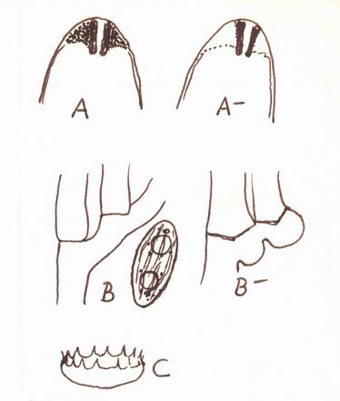 | 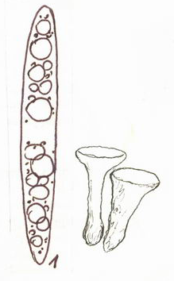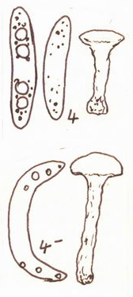

Ombrophila

1 Sporen 20 - 30 x 3,5 - 4 µm, multiguttulat, Apikalring gross, bis zur Spitze tief blau in IKI, Carex- & Poaceaeblätter (Velen.: ?terricol) O. cf. longispora
1* Sporen unter 20 µm lang 2

2 Sporen max. 3(-3,5) µm breit 3
2* Sporen mindestens 3,5 µm breit 7

3 Sporen meist über 9 µm lang, 2 - 2,7 µm breit, Apothezium blassgrau (viol.), gern langgestielt 4
3* Sporen max. 9 µm lang, 2,6 - 3 µm breit, Apothezium deutlich violett 5
4 Sporen ziemlich gerade, dimorph: 9,5 - 13,5 x 2,2 - 2,7 µm gross und mit Ölmenge 4, oder nur 6,5 - 11 x 2 - 2,3 µm, Ölmenge 0 - 2 (im selben Apothezium, in verschiedenen Asci), an Phalaris-Halm (oder Juncus?) (bei Velenovsky auf Glyceria & Phragmites) ......... O cf. aquosa
4* Sporen stark sichelförmig gebogen, 13 - 18 x 2 - 2,5 µm an Blattscheiden von Carex vesicaria (bei Velenovsky auf Eriophorum) O. cf. lacustris

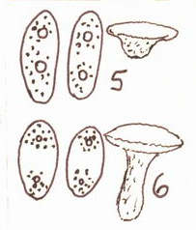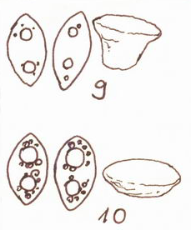 | 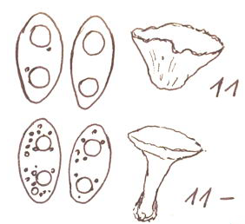

5 Sporen länglich, 7 - 8 (9) x 2,6 - 3 µm, entales Excipulum ohne Gel, textura intricata mit wenig Zwischenraum, Hyphen 5 - 7 µm breit), Asci fast Iod-, Apothezium kurzgestielt, Pinuszapfen (original auf Pinuszapfen) ”Cudoniella” ”cf. rubicunda”
5* Sporen elliptisch, 5 - 7 x 2,7 - 3,5 µm 6
6 Entales Excipulum sehr gallertig (extrem viel Zwischenraum, Hyphen 1 - 3 µm breit), Sporen (4,5) 5 - 6,5 (7,5) x 2,7 - 3,2 µm, Apothezium gern langgestielt Piceazapfen (selten Pinus)
O. ”janthina”
6* Entales Excipulum wenig gallertig, basal mit umfangreichen Kristallnestern, Sporen 6 - 7 x 3 - 3,5 µm, Apothezium subsessil, Holz/Rinde von Laubbäumen O. spec. 1
7 Sporen 7 - 9(-11) µm lang 8
7* Sporen 9-12-18 µm lang 12
8 Entales Excipulum ohne Gel, Apothezium stets ohne Kristalle, subsessil, max. 1 mm gross, violett oder weiss 9
8* Entales Excipulum sehr gallertig, Apothezium violett 11
9 Apothezium weiss, völlig gelfrei, Sporen mit 2 mittelgrossen Lipidtropfen, 7 - 10 x 3,5 - 4,3 µm gross, Ascusapex deutlich blau in IKI, Zapfen von Alnus, Picea, Pinus (Abdullah: Blätter/Cupulen von Fagus, Quercus, Salix) O. tetracladia
9* Apothezium mit violettem/lila Ton, viel Gel im ectalen Excipulum (innerste Zone & Deckschicht, und im ”Subikulum”) Sporen mit 2 grossen und meist etlichen kleinen Lipidtropfen, Ascusapex schwach blau oder negativ in IKI 10
10 Apothezium (sub) sessil, 0,5 - 1 (1,2) mm breit, Sporen 7 - 10 x 3,5 - 5 µm gross, Paraphysen 2 µm breit, Fagusholz O. disciformis
10* Apothezium kurz- langgestielt, 1 - 2 mm breit, Sporen 9 - 11 x 4,4 - 5,5 µm, Paraphysen 2,5 - 4,5 µm breit, Piceaholz O. spec. 2
11 Apothezium 10 - 27 mm breit und hoch, sessil, Sporen 7,5 - 9,5 x 4,5 - 5 µm mit 2 grossen (ca. 2 µm) Lipidtropfen, Wand in Kresylblau nicht anfärbend, Ascusapex in IKI stark blau bis zur Spitze, Fagusholz und -rinde, selten Carpinus, Quercus, Castanea O. pura
11* Apothezium 0,7 - 7 mm breit, sessil bis langgestielt, Sporen 6,5 - 9 x 3,5 - 4,5 µm, mit 2 mittelgrossen (ca. 1 - 1,5 µm) und etlichen kleinen Lipidtropfen, Oberfläche tief violett in Kresylblau (?immer), Ascusapex in IKI mittelstark blau (nur der ai), Alnusholz, Pinuszapfen (Lit.: auch Blätter) O. violacea
vgl. auch Discinella badicolor auf Erde! (Synonym?)
12 Entales Excipulum sehr gallertig (Hyphen nur 1 - 5(-12) µm breit, mit viel gelgefülltem Interzellularraum) 13
12* Entales Excipulum nicht bis schwach gallertig (± gut schneidbar, Hyphen 2 - 10 - 20 µm breit), Fruchtkörper sehr schwach pigmentiert 17
13 Ascusapex in IKI ai stark blau, am schwach, as negativ 14
13* Ascusapex bis zur Spitze (alle annuli) stark blau in IKI 16
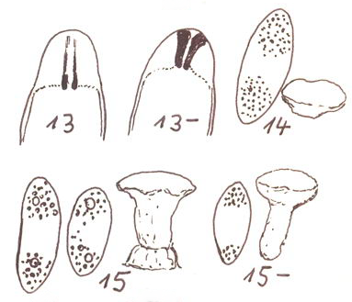 | 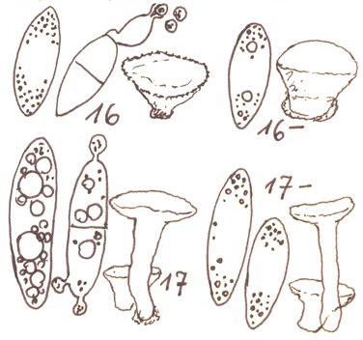

14 Apothezium (sub) sessil, schön lila, an Pezizales erinnernd, auf Erde (terricol), Sporen 10,5 - 16 (17,5) x 4 - 6 µm mit etlichen winzigen Lipidtropfen je Hälfte O. cf. limosella
14* Apothezium deutlich gestielt, Habitus einer typischen Ombrophila 15
15 Sporen 9,5 - 12,5 (14) x 3,8 - 4,5 (5) µm, mit vielen winzigen bis mittelgrossen Lipidtropfen, Stielbasis mit ”Gelschuh”, Pinuszapfen O. spec. 3
15* Sporen 9,5 - 12 (14) x 4,3 - 5,2 (5,5) µm mit einigen winzigen Lipidtropfen, Stielbasis ?ohne Gelschuh, Detritus aus Resten von Laub, Gräsern etc. O. spec. 4
16 Sporen 12 - 14 x 3,7 - 5,2 µm, mit etlichen winzigen Lipidtropfen, mit flaschenförmigen Konidienträgern keimend, die phialidisch ± kugelige Mikrokonidien bilden, Cicerbita alpina Stengel. Apothezium Margo crenuliert O. spec. 5
16* Sporen 10,5 - 13,5 x 4 - 5 µm, mit etlichen kleinen und mittelgrossen Lipidtropfen, nicht keimend, Faguscupulen und -holz s O. spec. 6
17 Apothezium sehr blass fleischrosa, 1 - 8 mm gross, Sporen dimorph: 15 - 18,5 x 4,2 - 4,8 µm, Ölmenge 4 - 5, Tropfen gross, oder 12 - 16 x 3,5 - 4,2 µm, Ölmenge 2, Sporen zuletzt septiert, an kurzen Stielchen (ohne Konidiophor) rundliche Mikrokonidien abschnürend, reichlich gelbliche Oxalatdrusen in Medulla, an Wurzeln (?auch Ästchen) von Salix (auch Populus?), Velen.: auf Erde) O. cf. rivulorum
17* Apothezium weiss 0,3 - 3 (3,5) mm gross, Sporen 13 - 16 (18) x 4,5 - 5,5 µm Polen mit einigen kleinen Lipidtropfen (Ölmenge 2), Blätter und Cupulen von Quercus, auch Blätter von Fagus
O. ”cf. translucens”

Ombrophila aquosa (Velenovsky 1934) 0
An vorjährigem Halm (1, Phalaris oder Juncus?), in Grabenkante einer Seggenwiese, sehr feucht am Boden liegend, Sept. - Okt., Flachland (Bremen). Apothezium glasig weiss, 1 - 2,5 (? - 5) mm breit, Stiel 0,5 - ca. 5 mm lang. Sporen nach Velenovsky (1934: 110) gerade, aber 12 -16 µm lang. O. ambigua v. Höhnel (in Dennis 1978: 118) scheint ein Synonym mit Priorität zu sein.

Ombrophila disciformis (Baral spec. Prov. 1988) 0
Auf morschen entrindeten Ästen von Fagus (3), schattig bis nass liegend, gern zusammen mit Ascocoryne solitaria (meist nur Nebenfruchtform), Juli - Nov., 550 - 800 mNN, Tübingen, Schwäb. Alb. Apothezium rasig, schön kreisrund. Die textura prismatica - porrecta des Ectalexcipulums ist ungewöhnlich steil zur Aussenseite gerichtet, die Zellen entspringen einer hyalinen stark gallertigen inneren Schicht des Ectalexcipulums.
Ombrophila lilacina (Wulf.) Karst. (in Rehm 1896:480) könnte identisch sein, die Apothezien sind aber 1 - 2 mm, die Sporen 8 - 12 x 4 - 6 µm, die Jodreaktion vor allem Iod+ angegeben (meine Funde sind teilweise fast Iod-).

Ombrophila janthina (Karsten 0) 0
An alten Zapfen von Picea (10), nass in Quellbächen, Gräben und Schluchten, aber auch in schattigen Fichtenpflanzungen, (Mai) Juni - Sept., 435 - 900 mNN. Viele Fundorte in der Schweiz, Hochschwarzwald, 1 x Schwäb. Alb, ein Fund auf Pinus bei Tübingen. Gern zusammen mit Psilocistella sulphureopilosa oder Ombrophila tetracladia. Apothezium 1 - 4 (6,5) mm breit. In Breitenbach & Kränzlin (1981:150) abgebildet. Zur Nomenklatur siehe Baral. & Krieglst. (1985:143).

Ombrophila lacustris (Velenovsky 1934) 0
An modrigen Blattscheiden von Carex vesicaria (3), flachmoorartige abflusslose Sumpfstelle, im nassen Schlamm liegend bzw. an noch stehenden Scheiden direkt über dem Moder, Sept. - Okt., 400 mNN, Stuttgarter Veilimdorf. Apothezium sehr blass, 1 - 2,5 mm breit, Stiel 1,5 - 10 mm lang. Sporen nach Velenovsky (1934:110) schön gekrümmt, aber 25 µm lang!

Ombrophila limosella lacustris (Karsten 0) 0
Auf feuchtem Lehmboden (Wagenspuren) zwischen Pioniermoosen, meist zusammen mit Octospora phagospora, Juli - Okt., 400 - ?480 mNN. Tübingen, Reutlingen. Die Fruchtkörper erinnern an Boudiera oder Marcelleina persoonii. Ob die Art Gel in der Medulla hat, muss nachgeprüft werden. Nach Rehm (1896:476) und Velenovsky (1934:108) nicht schlecht zu meinen Funden passend, jedoch als ”Ascusporus Iod-” angegeben. Die Funde habe ich ursprünglich als Discinella cf. menziesi (Baral. & Krieglst. 1985:114) zu identifizieren versucht.

Ombrophila longispora (Velenovsky 1934) 0
= Ombrophila pileata (Karsten [= Hymenoscyphus pileata] 0) Karsten 0
An teils noch stehenden modrigen Blattscheiden von Carex (2), Poaceae (2), in Flach oder Hochmoorschlenken, im oder direkt über dem nassen Schlamm, Aug. - Sept., 360 - 930 mNN, Kl. Oberwald-Totenbrunnenmoor, CH-Zug Rifferswilermoos, Schweizer Jura-Bellelay. Apothezium sehr blass, 1 - 4,5 mm breit, Stiel 2 - 5 mm lang. Die stark gallertige Medulla enthält verstreut Kristalldrusen. Nach Velenovsky (1934:108). O. longispora Velen. 1940 ist nicht synonym. Bei Velenovsky’s Beschreibung (1934) könnte es sich aber auch um den Komplex um Phaeohelotium geogenum handeln, dessen Vertreter aber leicht durch fehlende Gallerte in der Medulla sowie Apikalring vom Hymenoscyphus-Typ erkannt werden können.

Ombrophila pura (Pers.: Fr. 1822) Baral in Baral & Krieglst. 1985
Auf der Rinde von Ästen und Stämmen, Fagus (25), Carpinus (4), Quercus (2), Castanea (1), (Juni) Sept. - Dez., 240 - 800 mNN. Einmal wurde Konidienbildung an relativ langem Keimschlauch einer Spore beobachtet.
Dennis 1978:119, 1956:166 betont die Unmöglichkeit der Abgrenzung als eigene Gattung (Neobulgaria), da eine für die Gattung Ombrophila typische textura prismatica vorhanden ist. Die üppige äussere Gelschicht wird auch bei Bellemere (1967:774) beschrieben.
Abb. In Breitenbach & Kränzlin (1981:152). Die ”var. foliacea” ist höchst dubios und ungeklärt.

Ombrophila rivulorum (Velenovsky 1934) 0
Auf ± morschen Wurzeln (auch Ästchen?) von Salix (3), ?Populus (1), in Flachmooren (massenhaft in Wurzelteller umgestürzter Bäume), feucht im schwarzen Humus, Juli - Aug., 113 - 710 mNN, Karlsruhe-Weingartener Moor, Schwenninger Moos, Schaffhausen-Herblingen. Velenovsky (1934:108) erwähnt die gelblich-bernsteinfarbenen Kristalldrusen.
”Cudoniella” rubicunda (Rehm 1882) Dennis
Auf alten Zapfen von Pinus (4), in kleiner Sumpfstelle nass in Sphagnum, Juni - Sept., 400 mNN, Stuttgart-Weilimdorf. Rehms Typus auf Piceazapfen hat breite Sporen (8 x 4,5 µm) und wurde von Rehm (1896:477) als synonym von O. janthina erachtet. Dennis (1978:134) gibt Pinus silvestris und schmale Sporen (6 - 8 x 2 - 3 µm an und scheint mit meinen Funden identisch zu sein.

Ombrophila tetracladia (Abdullah & al. 1981) Baral in Baral & Krieglst.1985
An alten Zapfen und -spindeln von Picea (2), Pinus (2), Alnus (2), in kleinen Tümpeln, Quellbächen, Entwässerungsgräben, nass liegend, 2 x zusammen mit Ombrophila janthina, Juni - Okt., 250 - 1000 mNN. Pfälzerwald, Stuttgart, Titisee, Bad Schussenried. Apothezium 0,5 - 1,5 µm, glasig-durchscheinend, Stiel kurz, dick, basal filzig (ohne Gelschuh).
Abdullah et al. erhielten die Apothezien nur in Kultur, auf Blättern von Fagus, Quercus, Salix, auf Cupulen von Fagus, 0,2 - 0,3 mm (!), die Sporen passen mit 6 - 10 x 3 - 4,5 µm exakt. Das Konidienstadium (Articulospora tetracladia) sei das ganze Jahr über sehr häufig an untergetauchten Blättern & Ästen kleiner Tümpel etc. Zur Identitätsfrage müsste die von mir gesammelte Art kultiviert werden.

Ombrophila translucens (ss. Baral & Krieglst. 1985 1943) 0
Auf modrigen Blättern von Quercus (4), Fagus (1), an Cupulen von Quercus (3), Fagus (1), in abflusslosen Sumpfstellen (flachmoorartig), gern im gleichen Biotop wie O. tetracladia, (Sept.) Okt. - Nov., 370 - 400 mNN, Stuttgart-Weilimdorf. Ectalexcipulum besteht aus sehr grossen 20 - 50 (75) x 10 - 25 µm Zellen, aussen finden sich Oktaederkristalle. Apothezium glasig-durchscheinend, teils langgestielt. Ich habe die Art in Baral & Krieglst. (1985:145) mit Hymenoscyphus translucens (White) Arendholz zu identifizieren versucht. Eine Nachuntersuchung ergab jedoch, dass die Asci meiner Funde aus Haken hervorgehen, während White (1943:149) und Arendholz (1979:78) das Fehlen der Haken feststellen! Aquadiscula appendiculata Shearer & Crane (1985) käme evtl. noch in Frage. Der echte H. translucens könnte dann doch mit H. sparsus (Boud.) Baral in Baral & Krieglst. identisch sein.

Ombrophila violacea (Alb. & Schw.: Fr. 0) Fr. 0
= Ombrophila janthina (Fr. [Priorität!] 0) 0
Auf alten Ästchen von Alnus viridis (2), Alnus ?incana (1), Zapfen von Pinus (3), in Flach- (?und Hoch-) mooren, Aug. - Nov., 435 - 1500 mNN, CH: Luzern, Frauenfeld, Bellelay; D: Singen. Abb. In Breitenbach & Kränzlin (1981:150), dort schon im Juli.

Ombrophila spec. 1: indet. Laubholz & Rinde (1), Flachmoorrand, Aug., 435 mNN, Singen, NSG Gottmadingen.

Ombrophila spec. 2: Picea-Holz (1), Nov., 460 mNN, Schwäb. Gmünd.

Ombrophila spec. 3: Im Hochmoor, Pinuszapfen (1), Sept., 975 mNN, CH-Zug, Eigenried.

Ombrophila spec. 4: Unter Carex (1), Juncus (1), moorige Schlammschlenke, Sept., (??500) - 930 mNN, Hohenlohe & Schweizer Jura (Bellelay).

Ombrophila spec. 5: Cicerbita alpina (1), Sept., 1200 mNN, CH-Fribourg-Laupen, Grosspìanté-Alp (vergleiche Breitenbach & Kränzlin 1981:150, ”O. cf. violacea”, auf Senecio alpinus [Alpenkreuzkraut]).

Ombrophila spec. 6: Faguscupulen (2), Buchenhochwald, in Wagenspuren, Sept. - Okt., 470 - 600 mNN, Tübingen & Schwäb. Alb-Lonetal.

